校领导实地检查教室、实验室（中心）复学准备情况
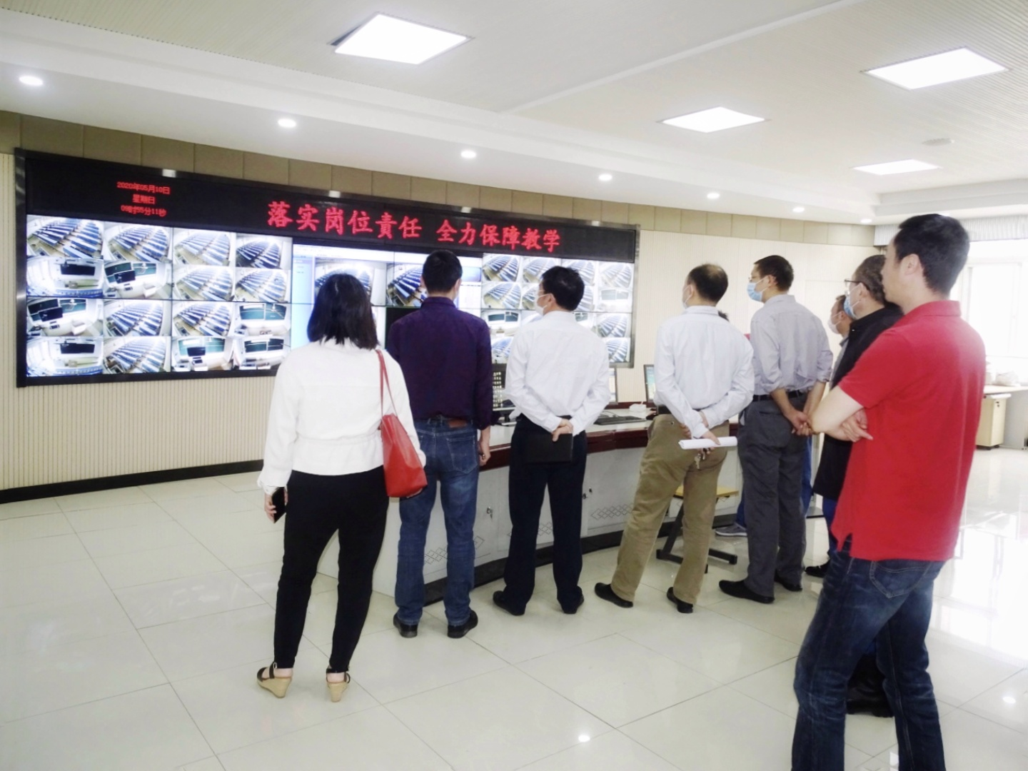
为认真贯彻落实教育部、省教育厅关于学校复学工作的部署，切实做好各项准备和保障工作，5月10日上午，校党委常委、副校长刘耀彬及教务处、后勤保障部（宿教中心）、国有资产与实验室管理处、教学督导与评估办公室、现代教育技术中心等负责同志深入学校教室、实验室（中心）实地现场督查指导复学准备工作。
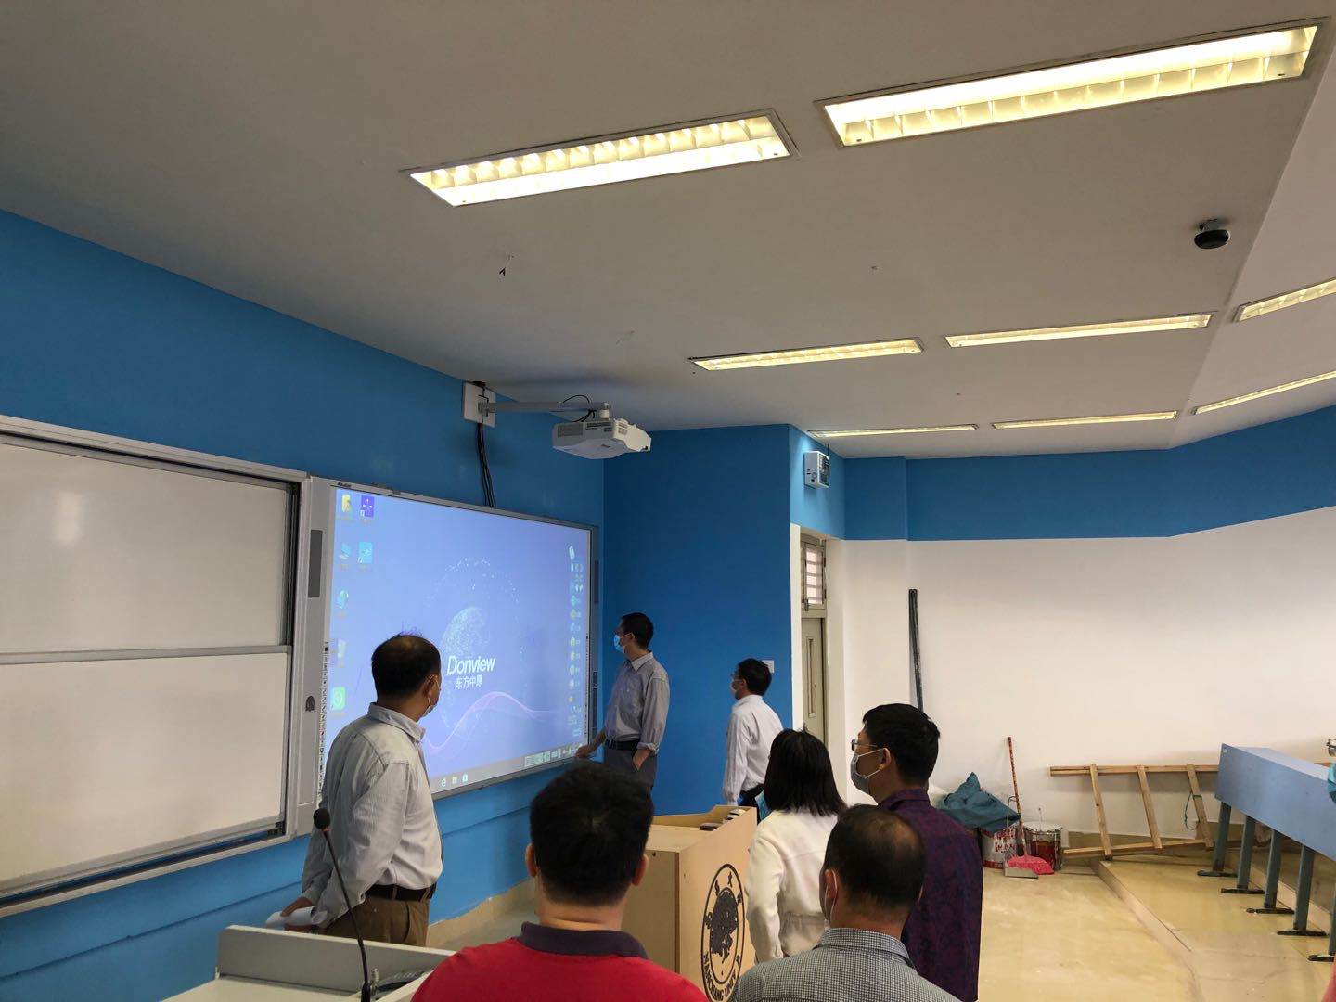
教学主楼教室
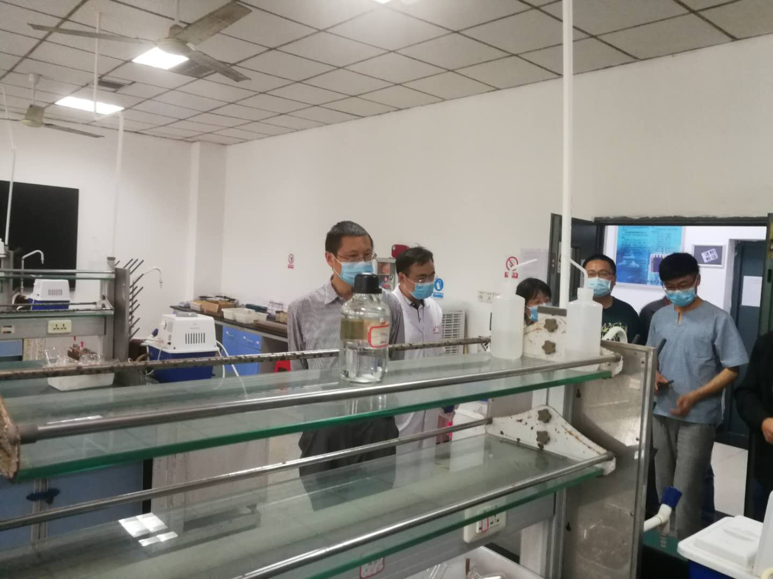
实验室

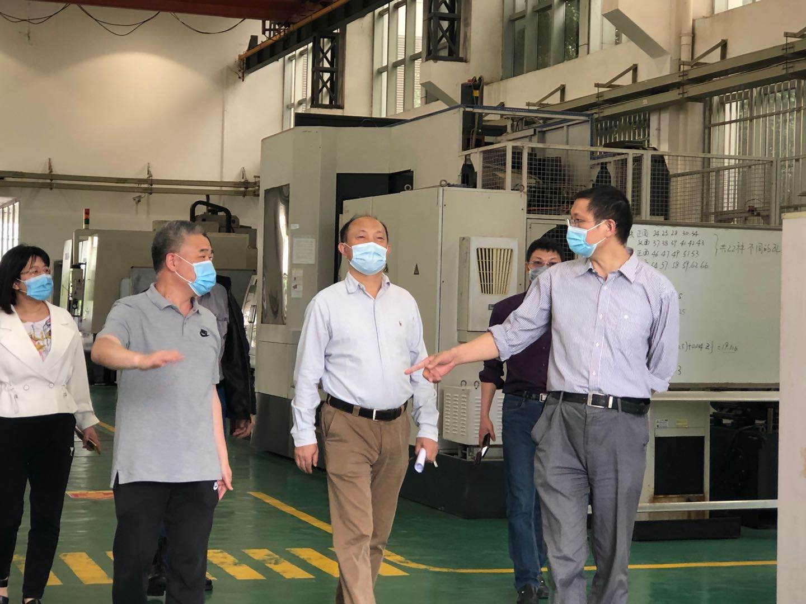
工程训练中心
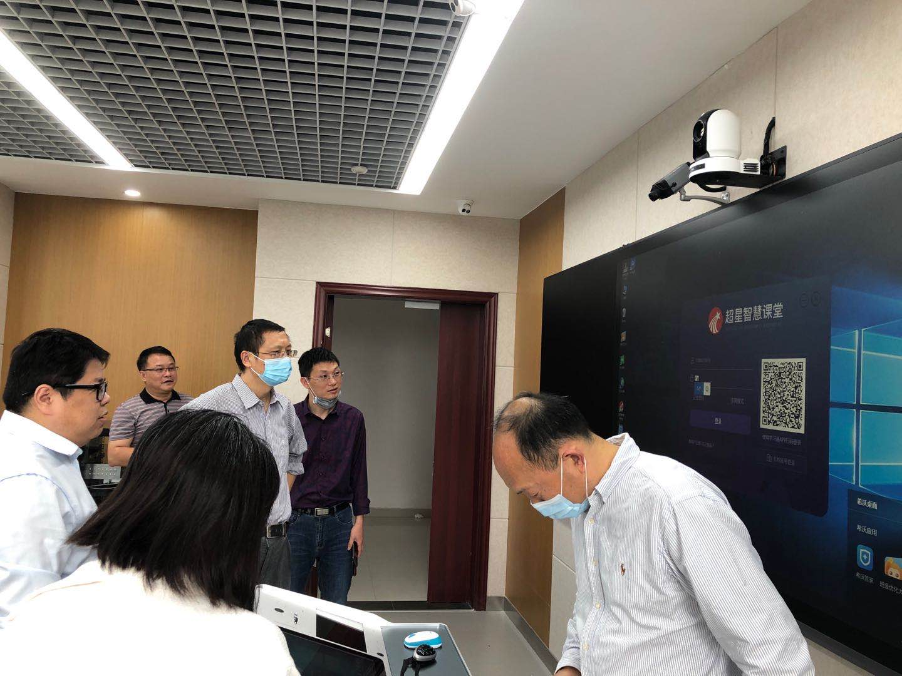
综合实验大楼智慧教室
刘耀彬副校长一行分别到教学主楼、现代教育技术中心、电工电子中心、基础化学实验中心、工程训练中心、综合实验大楼实地督查复学准备工作的落实情况，并现场反馈了督查整改的意见和要求。
刘耀彬副校长指出,复学工作责任重于泰山，关乎千家万户，关乎万千师生，关乎社会稳定，一定要严而又严，细而又细、实而又实地落实好教育部、省教育厅关于复学工作的各项工作部署，以饱满的精神、严密的措施、充分的准备迎接师生安全返校上课。

